PCB装配_2026-09-15_1701 3D 审阅报告
模型文件：PCB装配_2026-09-15_1701.glb
生成时间：2026-09-15 17:42:29
本报告包含 6 张基础视图和 1 条评论审阅页。

第一部分 基础预览
以下视图使用统一比例渲染完整装配体，不包含当前隐藏状态、爆炸位移或界面辅助元素。
  前视图 | 后视图

第一部分 基础预览（续）
左视图 | 右视图

第一部分 基础预览（续）
  顶视图 | 底视图

第二部分 评论
每条评论提供 1 个完整模型视角，并显示评论标题和正文。
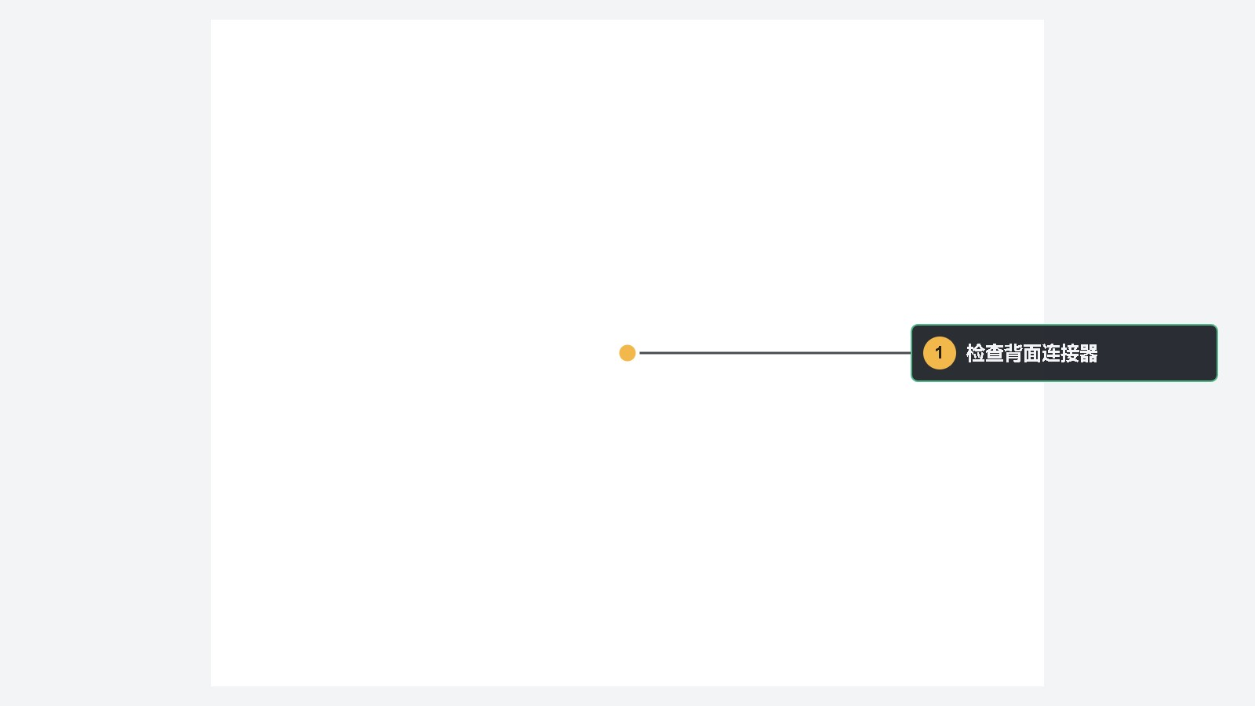 | 评论标题  1. 检查背面连接器  评论内容  检查结果  背面连接器需要确认安装间隙，并检查焊点是否完整。  • 检查固定孔  • 检查连接器方向

第三部分 交互式 3D 模型
请使用兼容的 Microsoft Word 桌面版打开本文档。拖动模型可旋转视角，滚轮可缩放；其他查看器将显示静态海报。

